
Произведено по заказу: GCE s. r. o.
Zizkova 381, 583 81 Chotebor, Czech Republic

Импортер/Поставщик: ООО «ГСЕ Красс»
194100, Санкт-Петербург,
ул. Кантемировская, д. 12, лит. А, пом.-40-Н
E-mail: officespb@gcegroup.com; www.gcegroup.com Тел.: 8 800 5000 423
Страна производства: Китай

РУКОВОДСТВО ПО ЭКСПЛУАТАЦИИ
СВАРОЧНЫХ ГОРЕЛОК

Содержание

Изготовитель оставляет за собой право вносить в настоящее руководство по эксплуатации в любой момент и без предварительного уведомления изменения, вызванные опечатками, возможными неточностями в содержащейся в нем информации или усовершенствованиями продукции. Эти изменения будут учитываться и в новых изданиях настоящего руководства.

- Содержание
- Назначение по использованию
2.1 Обязанности пользователя
- Описание продукта
- Использование по назначению
- Технические характеристики
- Разъяснения терминов
4. Указания по безопасности
- Классификация
- Норма безопасности
- Общие указания по безопасности
- Описание рисков
- Техническое описание
- Описание
- Комплект поставки
  - Транспортировка
- Функционирование
  - Сварочные горелки MIG/MAG
- Ввод в эксплуатацию
- Монтаж подающей спирали
    - Подающая спираль для стальной проволоки
    - Канал из синтетического материала
- Монтаж шлангового пакета со стороны источника питания
- Установка защитного газа
- Ввод сварочной проволоки
8. Обслуживание
- Начало сварочного процесса
- Окончание сварочного процесса
9. Сервисное обслуживание /Очистка
- Мундштук
- Шланговый пакет
- Подающая спираль
- Неполадки/Причины/Устранения
- Демонтаж и утилизация
- Аварийный случай
- Гарантия

13. Гарантийные обязательства

Завод изготовитель гарантирует соответствие параметров горелки указанным в данном паспорте при соблюдении потребителем условий эксплуатации.
Срок гарантии составляет 12 месяцев со дня отгрузки продавцом.

ООО «ГСЕ Красс» гарантирует безупречное изготовление и при поставке принимает за этот продукт заводскую гарантию по изготовлению и функционированию в соответствии с уровнем техники и с действующими предписаниями.
Гарантии распространяются только в отношении некачественного изготовления, но не в отношении ущерба, возникшего вследствие естественного износа или ненадлежащего обращения. На быстроизнашивающиеся детали гарантия не распространяется.

Дата изготовления:______________________________________

Неравномерная подача проволоки. | • Засорилась направляющая спираль.  • Контактный наконечник не соответствует диаметру проволоки.  • Неправильно отрегулирован прижим подающих роликов механизма подачи проволоки. | • Продуть со всех сторон, при необходимости заменить.  • Заменить наконечник.  • Исправить в соответствии с данными изготовителя.
Электрическая дуга между соплом и изделием. | • Брызги между контактным наконечником и газовым соплом. | • Очистить полость газового сопла и обработать антипригарное средство.
Неравномерная электрическая дуга. | • Контактный наконечник не соответствует диаметру проволоки или изношен.  • Неправильно установлены параметры сварки.  • Износилась направляющая спираль. | • Проверить наконечник/заменить.  • Исправить параметры сварки.  • Заменить направляющую спираль.
Образование пор. | • Сильное образование брызг в газовом сопле.  • Недостаточная газовая защита или её отсутствие.  • Сквозняк выдувает защитный газ. | • Очистить газовое сопло.  • Проверить содержание баллона с газом и настройки давления.  • Оградить сварочную площадку защитными стенками.

11. Демонтаж и Утилизация

Материалы
Настоящее изделие состоит преимущественно из металлов, которые могут быть переработаны на металлургических заводах и тем самым почти без пределов пригодны для повторного использования. Применяемые виды пластмасс маркированы для последующей рециркуляции.

Упаковка
Изготовитель уменьшил транспортную упаковку до необходимого минимума. При выборе упаковочных материалов обращается внимание на возможность их рециркуляции.

12. Аварийный случай

При возникновении аварийного случая необходимо немедленно отключить электропитание.

Прочие меры безопасности следует прочитать в руководстве по эксплуатации источника питания и других периферийных приборов.
Горелки серии MIG/MAG являются оригинальными изделиями т.м. KRASS

2. Назначение по использованию
Сварочные горелки MIG/MAG предназначены исключительно для сварки в среде защитного газа - с инертными газами (MIG) или активными газами (MAG) и используются исключительно обученными специалистами в промышленных целях. Данные горелки могут использоваться как в ручном так и в автоматическом режиме. Сварочные горелки этого конструктивного ряда MIG/MAG могут использоваться во всех пространственных положениях сварки. Для горелок с жидкостным охлаждением необходим блок принудительного охлаждения замкнутого цикла.

2.1 Обязанности пользователя

В ЕС необходимо соблюдать соответствующие национальные нормы (89/391/EWG), а также специфические нормы, включая нормы (89/655/EWG) по безопасности и защите здоровья при использовании рабочих материалов в ходе выполнения специфических работ. За пределами ЕС действуют соответствующие местные нормы и предписания. Сварочная горелка MIG/MAG на всех этапах производства и сборки подлежит стандартному контролю качества, применительно к норме DIN EN ISO 9001. В случае несанкционированного доступа или самовольного переоборудования и изменений, все гарантии и ответственность за изделие теряют силу.

3. Описание продукта

3.1 Использование по назначению.

Сварочные горелки MIG/MAG воздушного/водяного охлаждения. Все элементы горелки представляют собой функциональную единицу, которая с соответствующими составными вырабатывает дугу для сварочных работ.
Использование в других целях запрещено.
К понятию "Использование по назначению" относится также соблюдение предписанных изготовителем производственных, сервисных и технологических условий.
Быстроизнашивающиеся части и повреждения, вызванные перегрузками или ненадлежащим уходом, под гарантийное обслуживание не подпадают. Самовольные переоборудования и изменения запрещаются по соображениям техники безопасности и в связи с действием авторских прав

3.2 Технические характеристики

Общие характеристики
Вид напряжения: Постоянное напряжение DC
Полярность электродов: как правило положительная
Вид проволоки: проволока для механической сварки в среде защитных газов
Вид управления: ручное
Замеры напряжения: 113 V пиковое
Защита со стороны подключения (EN 60 529) IP3X
Защитный газ: СО2 или газовая смесь в соответствии с DIN EN 439

При импульсном режиме показатели допустимых нагрузок уменьшаются на 30%

Характеристики горелок

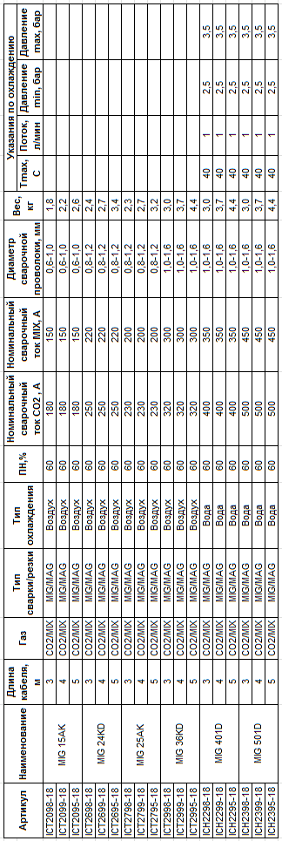

9.2 Шланговый пакет

- Проверить все соединения на правильность посадки.
- Заменить подающую спираль в случае загрязнения.
- Заменить дефектные быстроизнашивающиеся детали.

9.3 Подающая спираль

! УКАЗАНИЕ
Принимайте во внимание указания в разд. 7.2 "Монтаж подающей спирали".

!!!! ВАЖНО
Номера позиций относятся к рис. 1, разд. 7.1.1.
- Отсоедините шланговый пакет поз. 4 со стороны источника и разложите его.
- Открутите накидную гайку поз. 8 и вытяните спираль (пластмассовый канал)
- Снимите расходники с мундштука
- Продуйте центральную трубу поз. 4 и канал поз. 9 с обеих сторон сжатым воздухом, чтобы удалить частицы износа проволоки.
- Вставьте направляющую спираль в центральную трубу поз. 4, соответствующую длине шлангового пакета
- Закрутите накидной гайкой поз. 8.
- Соедините центральную трубу поз.4 с подающим механизмом.
Канал для подачи проволоки очищен и смонтирован.

10. Неисправности, причины, устранение

! УКАЗАНИЕ
Если принимаемые меры не приносят результатов, обратитесь к вашему поставщику или к изготовителю. Соблюдайте также требования руководства по эксплуатации сварочно-технических компонентов, как, например, источника питания, устройства подачи проволоки, блока принудительного охлаждения и т.п.

Неисправность | Причина | Устранение
Горелка слишком нагревается. | • Контактный наконечник / вставка под наконечник плохо закреплены | • Проверить и подтянуть.  • Проверить и подтянуть.
Отсутствие функции кнопки управления. | • Поврежден / неисправен кабель управления. | • Проверить / отремонтировать.
Прилипание проволоки в контактном наконечнике. | • Неправильная настройка параметров.  • Износ контактного наконечника.  • Обратное сгорание проволоки установлено слишком коротко. | • Проверить и установить правильные настройки.  • Заменить.  • Исправить.

!!! ВАЖНО
Номера позиций относятся к рис. 3, разд. 7.2.
- Откройте вентиль подачи газа на баллоне поз. 4.
- Включите источник питания поз. 5.
- Установите количество защитного газа.
- Установите параметры сварки.
Подготовка сварочного процесса завершена.

8.2 Окончание сварочного процесса
- Перед отключением необходимо подождать протекание защитного газа.
- Выключить источник питания поз. 5.
- Закрутить вентиль подачи газа поз. 4.
Процесс сварки окончен

9. Сервисное обслуживание / Очистка

 Опасность
Опасность несчастного случая
На протяжении всех ремонтных, сервисных работ необходимо:
- Вытянуть штекер
- Выключить источник питания
- Закрыть вентиль подачи газа

 Опасность
Опасность напряжения
Возможность удара током при повреждённой изоляции кабеля. На протяжении всех работ необходимо:
- Следить за исправностью токопроводимых кабелей и разъёмов.

■ ВНИМАНИЕ
Опасность механической травмы Исключить контакт рук с подающими роликами во время работы.

9.1 Мундштук

- Необходимо регулярно очищать внутреннюю полость сопла от пригара.
- Обработать антипригарным средством от GCE
- Проверить быстроизнашивающиеся детали, заменить.

3.3 Разъяснение обозначений

MIG: Инертный газ
MAG: Активный газ
ПДК: Максимальная концентрация вредных веществ на рабочем месте
Замеры напряжения: Классификация сопротивления изоляции, пробивной прочности и класса защиты
4. Указания по безопасности

4.1 Классификация
 Опасность
Обозначает опасную ситуацию, которая может привести к тяжёлым последствиям.
 ПРЕДОСТЕРЕЖЕНИЕ
Обозначает возможность опасной ситуации. В случае не устранения данной опасности, возможны тяжелые повреждения.
 ВНИМАНИЕ
Обозначает возможность приносящей вред ситуации. В случае не устранения данной ситуации, возможны травмы легкой и средней тяжести, а также материальный ущерб.
 УКАЗАНИЕ
Несоблюдение правил эксплуатации может привести к повреждению продукции или установки.
ВАЖНО
Обозначает полезные пожелания по применения или другую полезную информацию.

Горелка MIG 15AK
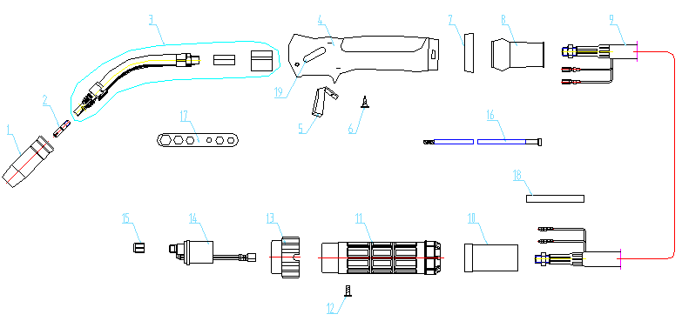

1 Сопло; 2 Сварочный наконечник; 3 Гусак; 4 Рукоятка; 5 Кнопка включения; 6 Винт M3×10; 7 Кольцо крепления; 8 Сальник; 9 Коаксиальный кабель; 10 Сальник кабеля; 11 Кожух разъёма; 12 Винт M4×6; 13 Гайка разъема; 14 Евроадаптер (воздух); 15 Гайка евроадаптера; 16 Канал направляющий; 17 Ключ; 18 Изолирующий канал ПХВ; 19 Этикетка

Горелка MIG 24KD, MIG 25AK, MIG 36KD
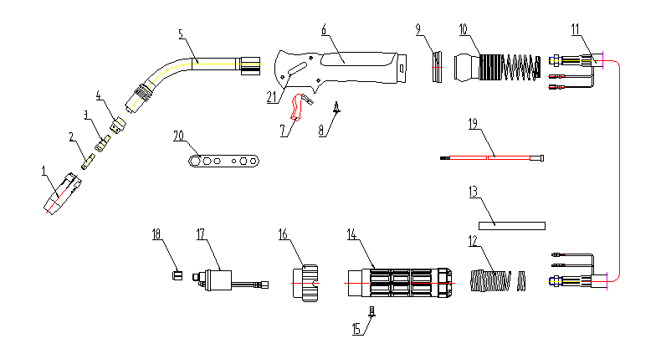
1 Сопло; 2 Сварочный наконечник; 3 Вставка под наконечник; 4 Диффузор газовый керамический; 5 Гусак; 6 Рукоятка; 7 Кнопка включения; 8 Винт M3×10; 9 Кольцо крепления; 10 Соединение с пружиной; 11 Коаксиальный кабель; 12 Пружина поддержки кабеля; 13 Изолирующий канал ПХВ; 14 Кожух разъёма; 15 Винт M4×6; 16 Гайка разъема; 17 Евроадаптер (воздух); 18 Гайка евроадвптера; 19 Канал направляющий; 20 Ключ; 21 Этикетка

4.2 Нормы безопасности
Настоящая инструкция по эксплуатации содержит информацию, которая обеспечивает безопасную и бесперебойную работу.
! УКАЗАНИЕ
За поломки, возникшие из-за несоблюдения инструкции по эксплуатации производитель ответственность не несёт.

4.2.1 Общие указания по безопасности
- Необходимо придерживаться предписаний инструкции по эксплуатации на протяжении всех работ: ввод в эксплуатацию, сервисное обслуживание, ремонт, транспортировка.
- Инструкция должна находиться на рабочем месте.
- Принимайте во внимание инструкции всех составных, например: источник питания, подающий механизм.
- Прочтите об обращении с газовыми баллонами в инструкции изготовителя и в нормах работы со сжатыми газами.
- Придерживайтесь предписаний, действующих в определённой стране для предотвращения несчастных случаев.
- Описанные в настоящем Руководстве по эксплуатации работы, следует выполнять таким образом, чтобы доступ к ним имели исключительно специалисты. Специалистом является лицо, которое в соответствии с его профессиональной подготовкой, знаниями и опытом, а также знаниями применяемых норм, может произвести оценку предстоящих работ и выявить возможные опасности

7.4 Ввод сварочной проволоки

! УКАЗАНИЕ
При каждой смене сварочной проволоки следите за тем, чтобы начало проволоки было без заусениц.
Установите сварочную проволоку в подающий механизм в соответствии с указаниями производителя.

!!! ВНИМАНИЕ
Номера позиций относятся к рис. 3, разд. 7.2.
- нажмите кнопку "Подача сварочной проволоки без напряжения" поз. 2 на устройстве подачи.
Вводится проволока.

8. Обслуживание

!УКАЗАНИЕ
Проконтролировать
- шланговый пакет перед подключением его к подающему механизму на предмет соответствия направляющей спирали (канала из синтетического материала) диаметру и виду применяемой проволоки.
- комплектацию гусака горелки на предмет соответствия контактного наконечника диаметру и виду применяемой проволоки.

8.1 Начало сварочного процесса

 Опасность
Опасность для дыхательных органов
Все испарения металлов вредны для здоровья. На протяжении всего сварочного процесса необходимо:
- обеспечить вентиляцию или отвод сварочных аэрозолей.
- использовать защиту органов дыхания.
- додерживаться действительных величин ПДК.

Ослепление
Электрическая дуга может нанести вред глазам.
- использовать защитную одежду и защиту глаз.
!УКАЗАНИЕ
Количество газа / параметры при сварке зависят от определённой сварочной задачи. Количество газа следует согласовать с применяемой комплектацией (газовым соплом).

7.2 Монтаж шлангового пакета со стороны источника

! УКАЗАНИЕ
Ещё раз проверьте правильность крепления направляющих каналов для проволоки. При использовании каналов с наружным диаметром 4мм необходимо дополнительно вмонтировать подающую трубку поз. 14 в центральный разъём для перехода из 4 мм на 5 мм.
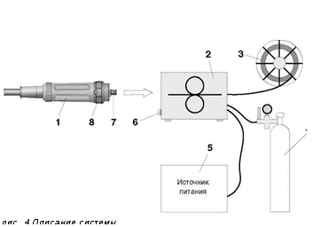
Рис. 3 описание системы

1. Шланговый пакет; 2. Система подачи проволоки; 3. Бухта для проволоки; 4. Баллон с защитным газом; 5. Источник питания; 6. Центральный разъём; 7. Центральный штекер; 8. Накидная гайка

- Соединить штекер поз. 7 и разъём поз. 6 подающего механизма поз 2
- Затянуть накидную гайку поз. 8.
Шланговый пакет поз 1 со стороны источника смонтирован.

7.3 Установка количества защитного газа

!УКАЗАНИЕ
Вид и количество используемого защитного газа зависит от поставленной сварочной задачи
Для предотвращения закупорки и загрязнения канала подачи защитного газа необходимо открыть на короткое время вентиль баллона для продувки.
Все соединения для подключения газа должны быть плотными!

!!! ВНИМАНИЕ
Номера позиций относятся к рис. 3, разд. 7.2.
- отключить баллон с защитным газом поз. 4 к системе подающего механизма поз. 2.
- Установите необходимое количество защитного газа на манометре баллона Поз. 4.

Горелка MIG401D, MIG501D

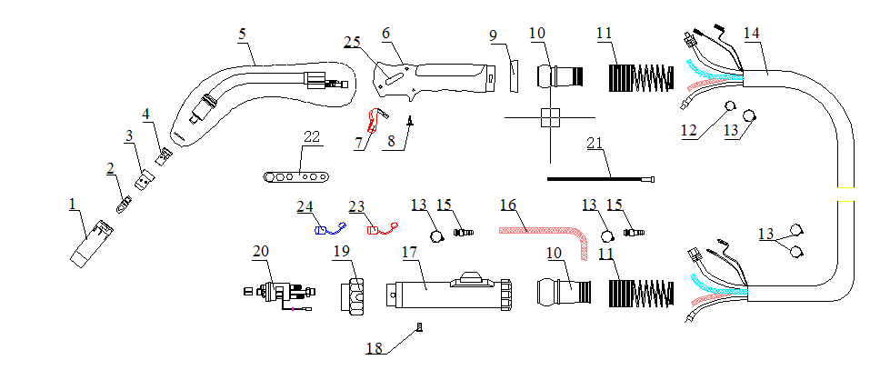
1 Сопло; 2 Сварочный наконечник; 3 Диффузор газовый керамический; 4 Вставка под наконечник; 5 Гусак; 6 Рукоятка; 7 Кнопка включения; 8 Винт M3×10; 9 Кольцо крепления; 10 Сальник; 11 Пружина поддержки кабеля; 12 Фиксатор 8 мм; 13 Фиксатор 9 мм; 14 Кабель коаксиальный + водное охлаждение; 15 Быстросъемное соединение для воды; 16 Канал для воды; 17 Кожух разъёма; 18 Винт M4×6; 19 Гайка разъема; 20 Евроадаптер (вода); 21 Канал направляющий; 22 Ключ; 23 Красный соединитель; 24 Синий соединитель; 25 Этикетка

- Использовать на рабочем месте противопожарные средства.

4.2.2 Описание рисков

- Сварка электрической дугой может привести к повреждению глаз, кожи и слуха. Поэтому следует всегда носить предписанную защитную одежду и средства защиты глаз и слуха.
- Все аэрозоли металлов, особенно свинца, кадмия, меди и бериллия вредны для здоровья! Устроить достаточное проветривание и отсос. Не превышать величины ПДК.
- Заготовки, очищенные хлорированными растворителями промыть чистой водой, иначе есть опасность образования фосгена. Не устанавливать в окружности места сварки хлорсодержащие ванны для обезжиривания.
- В связи с использованием некоторых сварочных горелок могут возникнуть дальше опасности, как, например, за счёт электрического тока (источник питания, внутренней контур тока), сжигания брызгами металла горючих или взрывоопасных веществ, ультрафиолетового излучения, паров и дымов.

! УКАЗАНИЕ
3ащищайте окружающих от возможной опасной ситуации специальными средствами защиты!

4.2.3 Техническое состояние
- Данные нагрузки являются предельными. Перегрузки горелки ведут к поломкам.
- Все конструкторские изменения запрещены.
- При всех заменах комплектующих составных, а также при очистке, техническом обслуживании убедитесь, что источник питания отключён.
- Используйте горелку только в предназначенном для работы помещении. При использовании на улице необходимо принимать во внимание влияния окружающей среды.
4.3 Описание
Для возможных вопросов необходимо указать:
- Обозначение на корпусе со стороны источника питания,
- Наименование горелки.

Сварочные горелки данной серии поставляются полностью готовыми для проведения сварочных работ:
- Шланговый пакет
- Центральный штекер
- Руководство по эксплуатации для горелок
!!! ВНИМАНИЕ
Используйте для заказа быстроизнашивающихся деталей артикулы..
Проверьте все комплектующие перед эксплуатацией

5. Комплект поставки

! УКАЗАНИЕ
Проверить правильность комплектации составных частей при первом применении

5.1 Транспортировка
Состав поставки тщательно проверяется перед отправкой и упаковывается, но не исключаются повреждения во время транспортировки.
- Проконтролируйте соответствие поставки отгруженной накладной!
Упаковка для обратной посылки
По возможности используйте оригинальную упаковку и упаковочный материал.
При возникновении претензий по упаковке и транспортировке обращайтесь к поставщику.
Складирование в закрытом помещении
Температура окружающего воздуха
при транспортировке и складировании: от - 25 °C до + 55 °C
Относительная влажность воздуха: до 90 % при 20 °C
6. Функционирование
Готовая к работе сварочная горелка MIG/MAG состоит из:
- Мундштука горелки с оснасткой и изнашивающимися деталями
- Шлангового пакета с оснасткой
6.1 Сварочные горелки MIG/MAG
Все элементы в комплексе представляют собой функциональный узел, который при подводе к нему соответствующих рабочих материалов создает электрическую дугу для сварки. При сварке, через системы газовой горелки, пропускается проволочный электрод, при этом электрическая дуга и расплавленный металл защищены инертным газом (MIG) или активным газом (MAG).

- Закрутите крепко рукой накидную гайку разъёма поз. 8.
- Отрежьте излишнюю длину у мундштука поз. 3 и выньте снова направляющую спираль поз. 9.
- Зашлифуйте начало спирали под углом 40° и снимите заусеницы с кромки обреза.
- Продвиньте обрезанную спираль поз. 9 через центральную трубу поз. 4 до упорного ниппеля поз. 7.
- Накрутите накидную гайку поз. 8 и с помощью ключа поз. 6 крепко её зажмите.
- Снова прикрутите составные части мундштука.
Монтаж подающей спирали поз. 9 закончен

7.1.2 Канал из синтетического материала
(для применения сварочных проволок из алюминия, меди, никеля и нержавеющей стали)

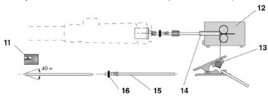
Рис. 2 Монтаж канала из синтетического материала

11. Приспособление - точилка для канала; 12. Подающий механизм; 13. Нож - резак для канала; 14. Подающая трубка; 15. Канал из искусственного материала; 16. Уплотнительное кольцо

- Заточите канал поз. 15 приблизительно на 40° с помощью приспособления -точилка поз. 11.
- Задвиньте канал поз. 15 до упора в наконечник через подающий шланг.
- Установите упорный ниппель поз. 7, рис. 2, разд. 7.1.1, и уплотнительное кольцо поз. 16, а также накидную гайку поз. 8 на канал поз. 15.
- Держать под упором канал поз. 15 и закрутить накидной гайкой поз. 8, рис. 2, разд. 7.1.1.
- Вставьте центральный разъём поз. 5, рис. 2, разд. 7.1.1 с выходящим из него каналом поз. 15 до устройства подачи проволоки поз. 12.
- Поставьте отметку на канале поз. 15 непосредственно перед роликами.
- Ослабьте центральный штекер поз. 5, рис. 2, разд. 7.1.1.
- Обрежьте канал поз. 15 с помощью резака поз. 13 по линии отметки
Канал из синтетического материала поз. 15 смонтирован.

7. Ввод в эксплуатацию
 Опасность
Указание на опасность
Для предотвращения опасности при техническом обслуживании, ремонте. На протяжении всех ремонтных работ необходимо:
• Вытянуть штекер
• Выключить установку
• Перекрыть подачу газа
7.1 Монтаж подающей спирали
! УКАЗАНИЕ
Новую, неиспользованную подающую спираль необходимо обрезать согласно длины шлангового пакета.
При повреждениях
- Проверьте поставку на повреждения (визуально)!
Претензии
Поставка при транспортировке была повреждена:
- немедленно свяжитесь с последней экспедиционной фирмой!
- сохраните упаковку (для возможной проверки или для обратной посылки)
7.1.1 Подающая спираль для стальной проволоки
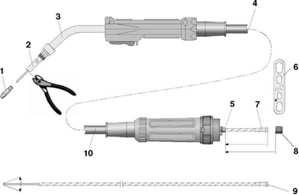

Рис. 1 Монтаж подающей спирали
1. Наконечник; 2. Вставка для наконечника; 3. Мундштук; 4. Центральная труба; 5. Многофункциональный ключ; 6. Ниппель; 7. Накидная гайка; 8. Подающая спираль; 5. Центральный штекер; 9. Шланговый пакет

- Положить горизонтально шланговый пакет поз. 10.
- Открутить все составляющие мундштука поз. 3.
- Открутить накидную гайку поз. 8 на центральном штекере поз. 5.
- Задвиньте направляющую спираль поз. 9 до упорного ниппеля поз. 7 через центральную трубу поз. 4.

Артикул | Наименование | MIG 15AK | MIG 24KD | MIG 25AK | MIG 36KD | MIG 401D | MIG 501D
IZT8070 | Быстросъемное соединение для воды 6 мм
IFT0874 | Винт M3×10
IFT0063 | Винт M4×6
ICF0036 | Вставка под наконечник M6/25 мм (401D-501D)
ICU0683 | Вставка под наконечник M6/26 мм
ICU0018 | Вставка под наконечник M6/28 мм
ICU0686 | Вставка под наконечник M6/32 мм
ICF0061 | Вставка под наконечник M6/35 мм (25AK)
ICF0021 | Вставка под наконечник M8/25 мм (401D-501D)
ICU0019 | Вставка под наконечник M8/28 мм
ICU0687 | Вставка под наконечник M8/32 мм
IZH0667 | Втулка (15AK)
IZT0071 | Гайка евроадаптера
IHJ0070 | Гайка разъема
IHJ0063 | Гайка разъема (15AK)
ICZ6087 | Гусак 15AK
ICZ0630 | Гусак 24KD
ICZ6088 | Гусак 25AK
ICZ0089 | Гусак 36KD
ICI0059 | Гусак 401D
ICI0055 | Гусак 501D
IZH0662 | Держатель сопла (15AK)
ICF0539 | Диффузор газовый керамический (24KD)
ICF0062 | Диффузор газовый керамический (36KD)
ICF0562 | Диффузор газовый керамический (36KD)
ICF0524 | Диффузор газовый керамический (401D/501D)
ITB0057 | Евроадаптер (вода)
ITB0059 | Евроадаптер (воздух)
ICK0674 | Изолирующий канал ПХВ
ICD0067 | Кабель коаксиальный 3 м (401D/501D)
ICD0068 | Кабель коаксиальный 4 м (401D/501D)
ICD0069 | Кабель коаксиальный 5 м (401D/501D)
IKH0605 | Канал для воды
IIC0550 | Канал направляющий 3,5 м желтый (1,2-1,6 мм)
IIC0580 | Канал направляющий 3,5 м желтый (1,2-1,6 мм) для 401D/501D
IIC0587 | Канал направляющий 3,5 м желтый (1,2-1,6 мм) для 401D/501D
IIC0560 | Канал направляющий 3,5 м красный (1,0–1,2 мм)
IIC0500 | Канал направляющий 3,5 м синий (0,6–0,9 мм)
IIC0210 | Канал направляющий 3,5 м тефлон желтый (1,2–1,6 мм)
IIC0160 | Канал направляющий 3,5 м тефлон красный (1,0–1,2 мм)
IIC0100 | Канал направляющий 3,5 м тефлон синий (0,6–0,9 мм)
IIC0556 | Канал направляющий 4,5 м желтый (1,2-1,6 мм)

Артикул | Наименование | MIG 15AK | MIG 24KD | MIG 25AK | MIG 36KD | MIG 401D | MIG 501D
IIC0586 | Канал направляющий 4,5 м желтый (1,2-1,6 мм) для 401D/501D
IIC0566 | Канал направляющий 4,5 м красный (1,0–1,2 мм)
IIC0506 | Канал направляющий 4,5 м синий (0,6–0,9 мм)
IIC0216 | Канал направляющий 4,5 м тефлон желтый (1,2–1,6 мм)
IIC0166 | Канал направляющий 4,5 м тефлон красный (1,0–1,2 мм)
IIC0106 | Канал направляющий 4,5 м тефлон синий (0,6–0,9 мм)
IIC0557 | Канал направляющий 5,5 м желтый (1,2-1,6 мм)
IIC0567 | Канал направляющий 5,5 м красный (1,0–1,2 мм)
IIC0507 | Канал направляющий 5,5 м синий (0,6–0,9 мм)
IIC0217 | Канал направляющий 5,5 м тефлон желтый (1,2–1,6 мм)
IIC0167 | Канал направляющий 5,5 м тефлон красный (1,0–1,2 мм)
IIC0107 | Канал направляющий 5,5 м тефлон синий (0,6–0,9 мм)
ICG6000 | Ключ
IHQ0088 | Кнопка включения
ICN0663 | Коаксиальный кабель (15AK) 3м
ICN0676 | Коаксиальный кабель (15AK) 4м
ICN0677 | Коаксиальный кабель (15AK) 5м
ICN0664 | Коаксиальный кабель (24KD/25AK) 3м
ICN0679 | Коаксиальный кабель (24KD/25AK) 4м
ICN0675 | Коаксиальный кабель (24KD/25AK) 5м
ICN0670 | Коаксиальный кабель (36KD) 3м
ICN0672 | Коаксиальный кабель (36KD) 4м
ICN0673 | Коаксиальный кабель (36KD) 5м
IHJ0645 | Кожух разъёма
IHJ0772 | Кожух разъёма
IHJ0715 | Кольцо (15AK/24KD/25AK36KD)
IFT0897 | Пружина поддержки кабеля
IFT0870 | Пружина поддержки кабеля (401D/501D)
ICV0682 | Рукоятка
IHJ0782 | Сальник (15AK)
IHJ0777 | Сальник (401D/501D)
IHJ0028 | Сальник кабеля (15AK)
ICU0004-78 | Сварочный наконечник Cu–Cr–Zr 0.8/M6*28 мм
ICU0004-80 | Сварочный наконечник Cu–Cr–Zr 1.0/M6*28 мм
ICU0004-82 | Сварочный наконечник Cu–Cr–Zr 1.2/M6*28 мм
ICU0005-82 | Сварочный наконечник Cu–Cr–Zr 1.2/M8*30 мм
ICU0005-86 | Сварочный наконечник Cu–Cr–Zr 1.6/M8*30 мм
ICU0003-06 | Сварочный наконечник E–Cu 0.6/M6*25 мм
ICU0003-08 | Сварочный наконечник E–Cu 0.8/M6*25 мм
ICU0004-08 | Сварочный наконечник E–Cu 0.8/M6*28 мм
ICU0005-08 | Сварочный наконечник E–Cu 0.8/M8*30 мм
ICU0003-09 | Сварочный наконечник E–Cu 0.9/M6*25 мм

Артикул | Наименование | MIG 15AK | MIG 24KD | MIG 25AK | MIG 36KD | MIG 401D | MIG 501D
ICU0003-10 | Сварочный наконечник E–Cu 1.0/M6*25 мм
ICU0004-10 | Сварочный наконечник E–Cu 1.0/M6*28 мм
ICU0005-10 | Сварочный наконечник E–Cu 1.0/M8*30 мм
ICU0004-12 | Сварочный наконечник E–Cu 1.2/M6*28 мм
ICU0005-12 | Сварочный наконечник E–Cu 1.2/M8*30 мм
ICU0004-16 | Сварочный наконечник E–Cu 1.6/M6*28 мм
ICU0005-16 | Сварочный наконечник E–Cu 1.6/M8*30 мм
ICU0004-58 | Сварочный наконечник E–Cu–Al 0.8/M6*28 мм
ICU0004-60 | Сварочный наконечник E–Cu–Al 1.0/M6*28 мм
ICU0004-62 | Сварочный наконечник E–Cu–Al 1.2/M6*28 мм
ICU0005-62 | Сварочный наконечник E–Cu–Al 1.2/M8*30 мм
ICU0004-66 | Сварочный наконечник E–Cu–Al 1.6/M6*28 мм
ICU0005-66 | Сварочный наконечник E–Cu–Al 1.6/M8*30 мм
IHJ0306 | Соединитель красный
IHJ0308 | Соединитель синий
IZH0864 | Соединение (24KD/25AK36KD)
ICS0807 | Сопло Ø10,0 (24KD/240)
ICS0077 | Сопло Ø11,0 (25AK)
ICS0063 | Сопло Ø12,0 (15AK)
ICS0071 | Сопло Ø12,0 (36KD)
ICS0806 | Сопло Ø12,5 (24KD/240)
ICS0740 | Сопло Ø14,0 (26KD/401D/501D)
ICS0078 | Сопло Ø15,0 (25AK)
ICS0064 | Сопло Ø16,0 (15AK)
ICS0713 | Сопло Ø16,0 (26KD/401D/501D)
ICS0072 | Сопло Ø16,0 (36KD)
ICS0800 | Сопло Ø17,0 (24KD/240)
ICS0079 | Сопло Ø18,0 (25AK)
ICS0746 | Сопло Ø19,0 (26KD/401D/501D)
ICS0073 | Сопло Ø19,0 (36KD)
ICS0062 | Сопло Ø9,5 (15AK)
IFT0808 | Спираль к соплу (15AK)
IFT0809 | Спираль к соплу (25AK)
IFT0730 | Фиксатор 8 мм
IFT0722 | Фиксатор 9 мм

Проволочный электрод представляет собой плавящуюся однородную или заполненную проволоку, подаваемую через контактный наконечник. Контактный наконечник передает сварочный ток на проволочный электрод. Сварочная дуга образуется между проволочным электродом и заготовкой. Во всех горелках с жидкостным охлаждением, соответственно выполнен также шланговый пакет.

